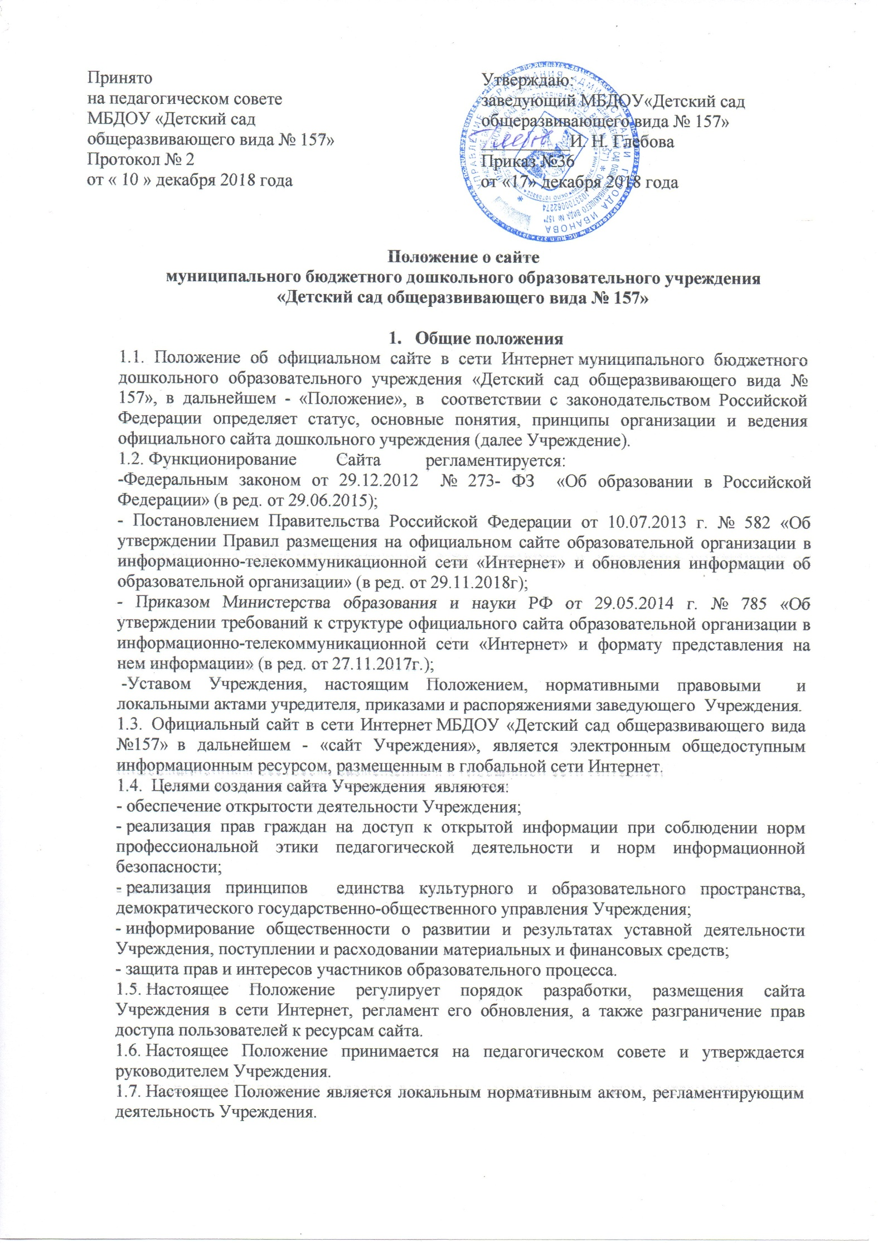

1.8. Пользователем сайта Учреждения может быть любое лицо, имеющее технические возможности выхода в сеть Интернет. Сайт Учреждения поддерживает возможность включения версии оформления для слабовидящих.

- Информационная структура сайта Учреждения
2.1. Информационный ресурс сайта Учреждения формируется из общественно-значимой информации для всех участников образовательного процесса, деловых партнеров и всех прочих заинтересованных лиц, в соответствии с уставной деятельностью Учреждения .
2.2. Информационный ресурс сайта Учреждения является открытым и общедоступным. Информация сайта Учреждения излагается общеупотребительными словами, понятными широкой аудитории, на русском языке.
2.3. Информация, размещаемая на сайте Учреждения, не должна:
- нарушать авторское право;
- содержать ненормативную лексику;
- унижать честь, достоинство и деловую репутацию физических и юридических лиц;
- содержать государственную, коммерческую или иную, специально охраняемую тайну;
- содержать информационные материалы, которые содержат призывы к насилию и насильственному изменению основ конституционного строя, разжигающие социальную, расовую, межнациональную и религиозную рознь, пропаганду наркомании, экстремистских религиозных и политических идей;
- содержать материалы, запрещенные к опубликованию законодательством Российской Федерации;
- противоречить профессиональной этике в педагогической деятельности.
2.4. Размещение информации рекламно-коммерческого характера не допускается.
2.5. Примерная информационная структура сайта Учреждения определяется в соответствии с задачами реализации государственной политики в сфере образования.
2.6. Примерная информационная структура сайта Учреждения формируется из двух видов информационных материалов: обязательных к размещению на сайте Учреждения (инвариантный блок) и рекомендуемых к размещению (вариативный блок).
2.7. В соответствии с приказом №785 от 29.05.2014г (в ред. от 27.11.2017г). Об утверждении требований к структуре официального сайта образовательной организации в информационно-телекоммуникационной сети «Интернет» и формату представления на нем информации определена структура сайта образовательного учреждения и информация на каждом разделе сайта:
1) «Основные сведения»:
- о дате создания образовательной организации;
- об учредителе образовательной организации;
- о месте нахождения образовательной организации;
- о режиме, графике работы, контактных телефонах и об адресах электронной почты.
2) «Структура и органы управления образовательной организацией»:
- информация о структуре и об органах управления образовательной организации, в том числе о наименовании структурных подразделений, фамилиях, именах, отчествах и должностях руководителей структурных подразделений, адресах официальных сайтов в информационно-коммуникативной сети «Интернет» структурных подразделений (при наличии), адресов электронной почты структурных подразделений (при наличии), сведениях о положениях структурных подразделениях (об органах управления) с приложением копий указанных положений (при их наличии)
3) «Документы»:
а)- устав образовательной организации;
- лицензия на осуществления образовательной деятельности (с приложениями);
- свидетельство о государственной аккредитации;
- план финансово-хозяйственной деятельности образовательной организации, утверждённый в установленном законодательством РФ порядке;
- локальные нормативные акты, предусмотренные частью 2 статьи 30 Федерального закона «Об образовании в Российской Федерации»;
- правила внутреннего распорядка обучающихся;
- правила внутреннего трудового распорядка;
- коллективный договор;
б) отчёт о результатах самообследования;
в) документ о порядке оказания платных образовательных услуг, в том числе образец договора об оказании платных образовательных услуг, документ об утверждении стоимости обучения по каждой образовательной программе;
г) документ об установлении размера платы, взимаемой с родителей (законных представителей) за присмотр и уход за детьми, осваивающими образовательные программы дошкольного образования в организациях, осуществляющих образовательную деятельность;
д) предписания органов, осуществляющий государственный контроль в сфере образования, отчёты об исполнении таких предписаний.
4) «Образование»:
- информация о реализуемых уровнях образования, формах обучения, нормативных сроках обучения;
- описание образовательной программы с приложением её копии;
- методические документы, разработанные образовательной организацией для обеспечения образовательного процесса;
- информация об использовании при реализации образовательных программ электронного обучения и дистанционных образовательных технологий;
- о языках, на которых осуществляется образование.
5) «Образовательные стандарты»:
- информация о федеральных государственных образовательных стандартах и об образовательных стандартах, с приложением копии.
6) «Руководство. Педагогический состав»:
- информация о руководителе образовательной организации, его заместителях, в том числе фамилии, имени, отчестве руководителя, его заместителей, должность руководителя и его заместителей, контактные телефоны, адреса электронной почты;
- информация о персональном составе педагогических работников с указанием уровня образования, квалификации и опыта работы, в том числе фамилию, имя, отчество работника, занимаемую должность, ученую степень (при наличии), ученое звание (при наличии), наименование направления подготовки и (или) специальности, данные о повышении квалификации и (или) профессиональной переподготовке (при наличии), общий стаж работы, стаж работы по специальности.
7) «Материально-техническое обеспечение и оснащённость образовательного процесса»:
- информация о материально-техническом обеспечении образовательной деятельности, в том числе сведения об оборудованных помещений для образовательной деятельности, средств обучения и воспитания, в том числе приспособленных для использования инвалидами и лицами с ограниченными возможностями здоровья
- об условиях охраны здоровья воспитанников, в том числе инвалидов и лиц с ограниченными возможностями здоровья;
- о доступе к информационным системам и информационно-телекоммуникационным сетям, в том числе приспособленным для использования инвалидами и лицами с ограниченными возможностями здоровья;
- об электронных образовательных ресурсах, к которым обеспечивается доступ воспитанников, в том числе приспособленных для использования инвалидами и лицами с ограниченными возможностями здоровья
- о наличии специальных технических средств коллективного и индивидуального пользования для инвалидов и лиц с ограниченными возможностями здоровья
8) «Стипендии и иные виды материальной поддержки»:
- информация о мерах социальной поддержки
9) «Платные образовательные услуги»:
- информация о порядке оказания платных образовательных услуг;
10) «Финансово-хозяйственная деятельность»:
- об объёме образовательной деятельности, финансовое обеспечение которой осуществляется за счёт бюджетных ассигнований федерального бюджета, местных бюджетов, по договорам об образовании; о поступлении финансовых и материальных средств и об их расходовании по итогам финансового года;
- о поступлении финансовых и материальных средств и об их расходовании по итогам финансового года.
11) «Вакантные места для приёма (перевода)»:
- информация о количестве вакантных мест для приёма (перевода) по образовательной программа дошкольного образования.
2.8. Информационные материалы вариативного блока могут быть расширены Учреждением и должны отвечать требованиям пунктов 2.1, 2.2, 2.3 настоящего Положения.
2.9. Информационное наполнение сайта осуществляется в порядке, определяемом приказом заведующего Учреждения.

- Порядок размещения и обновления информации на сайте Учреждения
3.1. Учреждения обеспечивает координацию работ по информационному наполнению и обновлению сайта.
3.2. Учреждения самостоятельно или по договору с третьей стороной обеспечивает:
- постоянную поддержку сайта Учреждения в работоспособном состоянии (обновление не реже 2 раз в неделю);
- взаимодействие с внешними информационно-телекоммуникационными сетями, сетью Интернет;
- проведение организационно-технических мероприятий по защите информации на сайте Учреждения от несанкционированного доступа;
- инсталляцию программного обеспечения, необходимого для функционирования сайта Учреждения в случае аварийной ситуации;
- ведение архива программного обеспечения, необходимого для восстановления и инсталляции сайта Учреждения;
- резервное копирование данных и настроек сайта Учреждения;
- проведение регламентных работ на сервере;
- разграничение доступа персонала и пользователей к ресурсам сайта и правам на изменение информации;
- размещение материалов на сайте Учреждения;
- соблюдение авторских прав при использовании программного обеспечения, применяемого при создании и функционировании сайта.
3.3. Содержание сайта Учреждения формируется на основе информации, предоставляемой участниками образовательного процесса Учреждения.
3.4. Подготовка и размещение информационных материалов инвариантного блока сайта Учреждения регламентируется должностными обязанностями сотрудников Учреждения.
3.5. Список лиц, обеспечивающих создание и эксплуатацию официального сайта Учреждения, перечень и объем обязательной предоставляемой информации и возникающих в связи с этим зон ответственности утверждается приказом руководителя Учреждения.
3.6. Сайт Учреждения размещается по адресу: http://dou157с обязательным предоставлением информации об адресе вышестоящему органу управления образованием.
3.7. Адрес сайта.http://dou157и адрес электронной почты Учреждения (e-mail:dou157@ivedu.ru) отражаются на официальном бланке Учреждения.
3.8. При изменении Устава Учреждения, локальных нормативных актов и распорядительных документов, образовательных программ обновление соответствующих разделов сайта Учреждения производится не позднее 10 рабочих дней после утверждения указанных документов.

- Ответственность за обеспечение функционирования сайта Учреждения
4.1. Ответственность за обеспечение функционирования сайта Учреждения возлагается на работника Учреждения приказом заведующего.
4.2. Обязанности работника, ответственного за функционирование сайта Учреждения, включают организацию всех видов работ, обеспечивающих работоспособность сайта Учреждения.
4.3. Лицам, назначенным заведующим Учреждения в соответствии пунктом 3.5 настоящего Положения вменяются следующие обязанности:
- обеспечение взаимодействия сайта Учреждения с внешними информационно-телекоммуникационными сетями, с сетью Интернет;
- регулярное резервное копирование данных и настроек сайта Учреждения;
- сбор, обработка и размещение на сайте Учреждения информации в соответствии с
требованиями настоящего Положения.
4.4. Для поддержания работоспособности официального сайта Учреждения возможно заключение договора с третьими лицами, при этом на третье лицо возлагаются обязанности, определенные в п. 3.2. настоящего Положения., которые прописываются в договоре.
4.4. Дисциплинарная и иная предусмотренная действующим законодательством Российской Федерации ответственность за качество, своевременность и достоверность информационных материалов возлагается на ответственных лиц, согласно пункту3.5 настоящего Положения.
4.5. Порядок привлечения к ответственности сотрудников, обеспечивающих создание и функционирование официального сайта Учреждения, устанавливается действующим законодательством Российской Федерации.
4.6. Сотрудник, ответственный за функционирование сайта Учреждения несет ответственность:
- за отсутствие на сайте Учреждения информации, предусмотренной п.2.8 настоящего Положения;
- за нарушение сроков обновления информации в соответствии с пунктом 3.8 настоящего Положения;
- за размещение на сайте Учреждения информации, противоречащей пунктам 2.4 и 2.5 настоящего Положения;
- за размещение на сайте Учреждения информации, не соответствующей действительности.

- Финансовое, материально-техническое обеспечение сайта Учреждения
5.1. Работы по обеспечению функционирования сайта производится за счет средств Учреждения или за счет привлеченных средств.

